ESPECIFICACION SPRING 2

1. Ingreso de usuario con password a la aplicación
2. Una vez en la aplicación se podrán ver las ventas realizadas
3. Se podrá visualizar la información del vendedor y actualizar la información del mismo
4. Modificacion de roles y datos personales de los usuarios <> a vendedores

Descripción del procedimiento

1. Ingresar a la aplicación a través de una URL, mostrar una página inicial de aplicativo y cuando el usuario de clic sobre un botón de “Run” se debe desplegar una ventana en la que se observen dos campos
   1. Usuario > se solicitará el nombre de usuario
   2. Contraseña > se solicitatá la contraseña del usuario

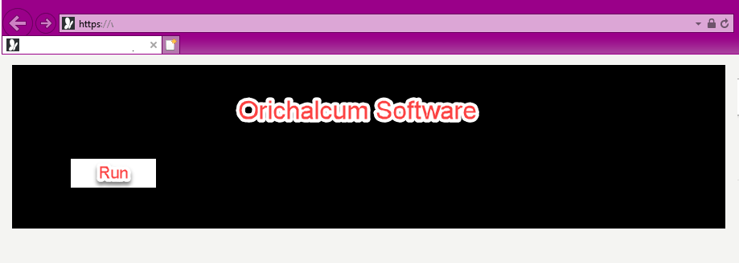

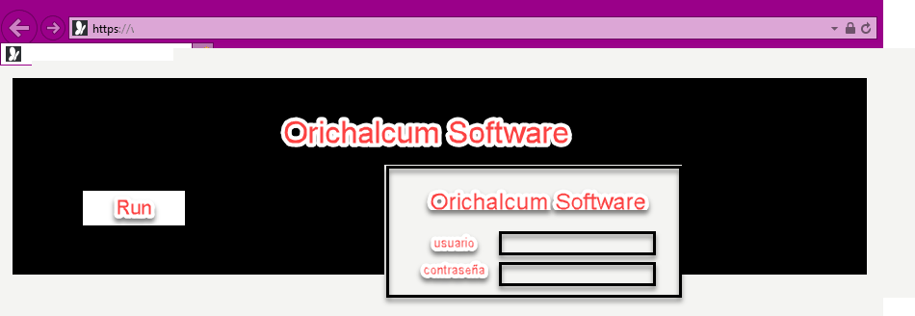

Para que el aplicativo identifique el usuario y la contraseñan ingresadas, se debe tener una base de datos en donde se almacene la información de los registros de los mismos. (Inicialmente se tendrá un usuario administrador para efectos de pruebas internas del aplicativo)

1. Cuando el usuario ingrese a la aplicación visualizará inicialmente tres pestañas descritas a continuación con su respectivo menú:

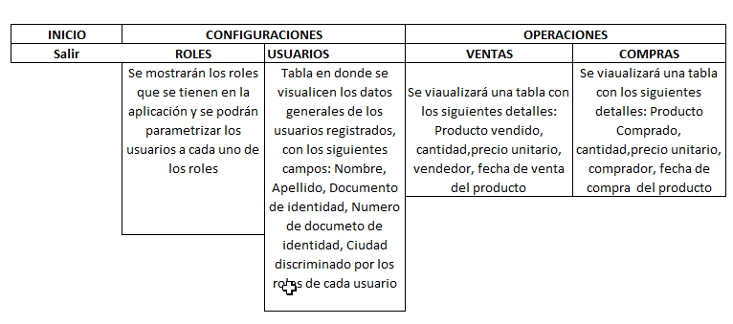

1. De acuerdo a la gráfica anterior se podrá ingresar a realizar configuración de los usuarios a través del menú “configuraciones/usuario” y una vez se observe la tabla con la lista de usuarios se debe crear un sub-menú que permita modificar el usuario creado ( con clic derecho sobre la fila a modificar)

